ГОСУДАРСТВЕННОЕ БЮДЖЕТНОЕ ДОШКОЛЬНОЕ ОБРАЗОВАТЕЛЬНОЕ УЧРЕЖДЕНИЕ ДЕТСКИЙ САД №5 КОМБИНИРОВАННОГО ВИДА КРАСНОСЕЛЬСКОГО РАЙОНА г.СПб

Краткосрочный проект для детей
первой младшей группы
(2-3 лет) на тему:
«Капелька за капелькой»
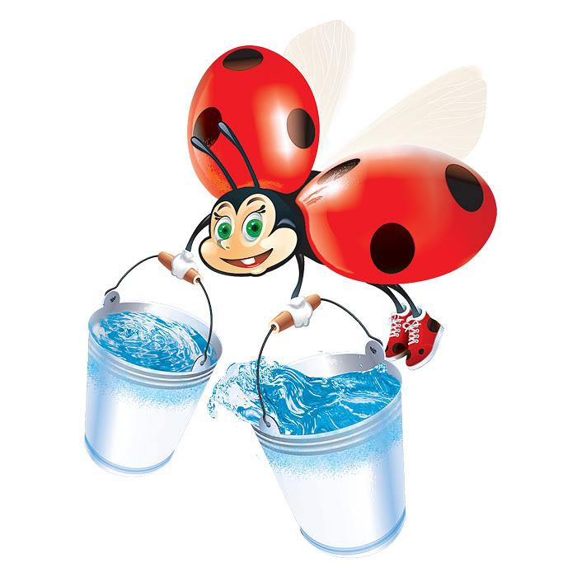

Воспитатель первой
квалификационной категории
Иванова В.И.

2022год

Паспорт педагогического проекта
Наименование проекта | Образовательный проект «Капелька за капелькой»
Адресация проекта | Проект предназначен для совместной деятельности педагогов с детьми младшего дошкольного возраста и их родителями
Участники проекта | Педагоги, специалисты, родители и воспитанники группы №1 «Колокольчики»
Цель проекта | Формирование представлений детей о воде и её свойствах, подвести к пониманию важности воды для всех живых организмов и необходимости её беречь.
Задачи проекта | - Расширить знания детей о воде и её свойствах через опыты и эксперименты.  - Познакомить детей с круговоротом воды в природе.  - Воспитывать бережное отношение к природным ресурсам.  - Развивать творческое мышление детей.  - Познакомить опытным путем со свойствами воды. Убедиться в процессе экспериментирования.  - Познакомить с процессом растворения краски в воде (произвольно и при помешивании).  - Развивать наблюдательность, сообразительность, любознательность, усидчивость.  - Развивать познавательную активность детей.  - Обогатить запас знаний родителей о влиянии экспериментирования на развитие мыслительных процессов, творческих способностей, на формирование трудовых навыков дошкольников.
Сроки реализации | краткосрочный.
Вид проекта | познавательно-исследовательский.

Актуальность: : В наше время основная масса людей сосредоточилась в городах и потеряла связь с природой. В итоге изменилось их поведение: люди стали брать от природы все, ничего не давая ей взамен. Человек не «чувствует» природы, не контактирует с ней. Поэтому в последнее время возрос интерес к экологии и экологическому воспитанию в образовательных учреждениях. Человек – часть природы: он не может жить вне неё, не может нарушать законы, по которым существует окружающий мир. Проект направлен на закрепление и углубление знаний детей о свойствах воды. В ходе проекта дети узнают о том, что вода находится вокруг нас независимо от времени года в разном состоянии (снег, град, туман, дождь, лед). Дошкольники узнают, что вода необходима для всего живого мира (человека, животных, птиц, рыб, растений).

Проблема:
дети не знают свойства и качества воды;
дети не знают о значении воды в жизни человека и природы;
дети не активны в потребности узнать новое, интересное в окружающем мире
Цель: формирование представлений детей о воде и её свойствах, подвести к пониманию важности воды для всех живых организмов и необходимости её беречь
Задачи:
1Расширить знания детей о воде и её свойствах через опыты и эксперименты.
2Познакомить детей с круговоротом воды в природе.
3Воспитывать бережное отношение к природным ресурсам.
4Развивать творческое мышление детей.
5Познакомить опытным путем со свойствами воды. Убедиться в процессе экспериментирования.
6Познакомить с процессом растворения краски в воде (произвольно и при помешивании).
7Развивать наблюдательность, сообразительность, любознательность, усидчивость.
8Развивать познавательную активность детей.
9Обогатить запас знаний родителей о влиянии экспериментирования на развитие мыслительных процессов, творческих способностей, на формирование трудовых навыков дошкольников.

Участники проекта: Педагоги, родители и воспитанники группы №1

Предполагаемый результат:
1.проявляют интерес к экспериментированию с водой.
2. овладевают знаниями о свойствах о воде.
3. проявляют доброту, заботу, бережное отношение к природе.
4. возрастает речевая активность детей в разных видах деятельности .
Интеграция образовательных областей:
Художественное – эстетическое развитие:
Развивать начальные навыки детского творчества.
Прививать детям эстетический вкус ко всему красивому, что нас окружает. Развивать интерес к музыке.
Развивать активность детей при подпевании и пении.
Побуждать выполнять простейшие танцевальные движения.
Формировать потребность в чтении.
Предоставить детям возможность договаривать слова, фразы при чтении знакомых стихотворений, потешек.
Познавательное развитие:
Стимулировать интерес к играм с водой.
Формировать элементарные исследовательские умения.
Социально – коммуникативное развитие:
Развивать стремление общаться со сверстниками в процессе игровой деятельности;
Развивать умение общаться со взрослыми, отвечать на вопросы .
Речевое развитие:
Формировать умения отвечать на простейшие вопросы, вести диалог со взрослым.
Физическое развитие:
Сохранять и укреплять здоровье детей. Развивать двигательную активность, мелкую моторику пальцев рук.
Формы и методы работы:
Игровые: дидактические игры, подвижные игры, игры - забавы.
Словесные: чтение и рассказывание стихов, сказок, потешек.
практические: выполнение поручений, совместные действия воспитателя и ребенка.
Наглядные: показ игрушек, рассматривание иллюстраций, использование кукольного театра.
Работа с родителями:
-обогащение родительского опыта приемами взаимодействия и сотрудничества с ребенком в семье

Рекомендации педагогам . Консультация для педагогов и родителей

Этапы реализации проекта:

1 этап – подготовительный
Постановка цели и задач, определение направлений, объектов, методов, предварительная работа с детьми и родителями, выбор оборудования и материалов.
планирование проектной деятельности по теме « Чудесная водичка»
опираясь на методическую литературу;
подбор методической и художественной литературы;
подбор дидактических, подвижных, малоподвижных игр;
составление плана взаимодействия с родителями и детьми;
2 этап - практический. Выполнение задач проекта, через практическую деятельность детей.
Формы организации работы 2 этапа:
Формы работы с детьми | Формы работы с родителями
Тематическая беседа:  Чтение художественной литературы  Дидактические игры  Сюжетные игры:  Конструирование:  Разучивание пальчиковых игр:  Подвижные игры: | Знакомство родителей с задачами проекта.  Консультация «Опыты с водой дома»,  «Игры с водой – это интересно».  Изготовление родителями макета «Аквариум».  Привлечение родителей к пополнению развивающей среды пособиями (плавающими, заводными игрушками, художественной литературой).

Образовательные  области | Виды детской деятельности
Физическое развитие. | Физминутки: « Дождик , лейся»,  » Над водой летят стрижи»,  Подвижная игра « Солнышко, дождик».  Пальчиковые игры: «Рыбки»  Игровое упражнение: « Побродим по лужам»
Социально- коммуникативное развитие. | Игра –забава с водой «Здравствуй водичка»  «Рыбалка»  «Купание куклы»  « Мы стираем маме помогаем»  « Поймай пузырь на ладошку»
Художественно- эстетическое развитие | Нетрадиционная техника рисования :  » Ладошки – осьминожки» - рисование ладошкой  «Дождик , дождик – кап, кап, кап» - рисование пальчиками  Лепка « Снежинки – белые пушистые»
Речевое развитие | Чтение Р.Н. С. « Снегурочка»  К. И. Чуковский « Мойдодыр»  А. Барто «Девочка чумазая»  Потешки « Водичка, водичка».  « Ай лады , лады не боимся мы воды»  « Ах водичка хороша»  « Мы пойдем купаться»
Познавательное развитие. | Наблюдение за явлениями природы на прогулке;  Беседа для чего нужна вода?  «Тонет не тонет»  Цветная вода»  « Горячая , теплая, холодная вода»  «Вода жидкая ,она течет»
3 этап – обобщающий (заключительный). Обобщение результатов работы в игровой форме, их анализ, закрепление полученных знаний, формулировка выводов. К концу работы будут приобщены фотоматериалы и итоговое мероприятие недели.
Итоговое мероприятие: Создание родителями макета «Аквариум».
Используемая литература:
1. С.Н. Николаева «Воспитание экологической культуры в дошкольном детстве». Москва «Просвещение», 2005 г.
2. Г.П. Тугушева, А.Е. Чистякова «Экспериментальная деятельность детей среднего и старшего дошкольного возраста». – Санкт-Петербург «Детство – Пресс», 2007 г.
3. «Организация опытно – экспериментальной деятельности детей 2-7 лет. Тематическое планирование, рекомендации, конспекты занятий» Авторы -составители Е.А. Мартынова, И.М. Сучкова Волгоград: Учитель, 2011 г.
4. Интернет-ресурсы.

ПРИЛОЖЕНИЕ
Всем нужна водичка:
И рыбке, и птичке. И деревьям в лесу,
И цветочкам на лугу. И котятам и тигрятам,
Даже маленьким ребятам.
Везде и всегда помогает нам вода! 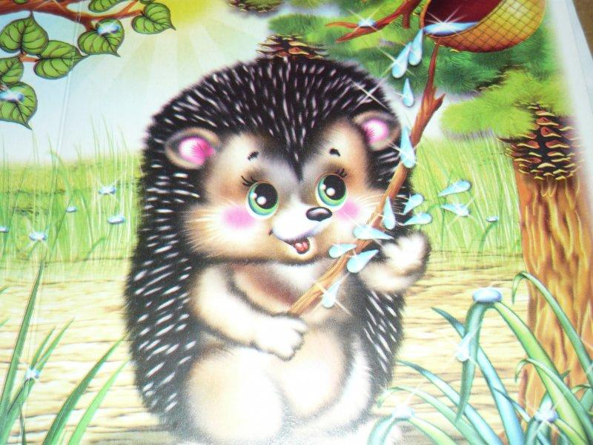

Физминутка« Дождик , лейся»,»
Дождик капнул на ладошку - правой рукой касаемся левой
На цветы - круговое движение правой рукой
И на дорожку - обе руки перед собой
Льётся, льётся - ой-ой-ой! - покачивание головы
Побежали мы домой. - бег на месте

«Над водой летят стрижи «

Над водой летят стрижи, (Руки в стороны.)
Под водой плывут ерши,(Присели.)
Плывет лодочка-краса —Расписные паруса. (Руки сцеплены в замок перед грудью, плавные движения туловища.)
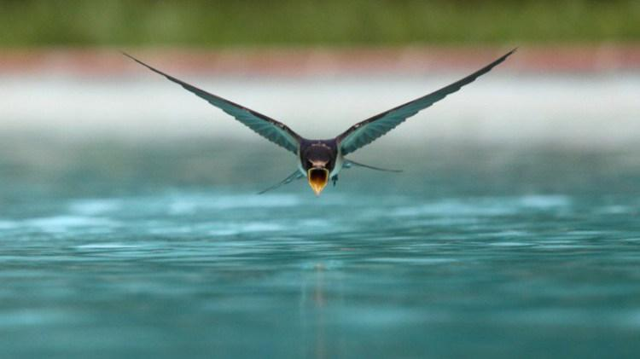

Подвижная игра « Солнышко, дождик».
Цель: Приучать детей ходить и бегать врассыпную, не наталкиваясь друг на друга, действовать по сигналу воспитателя.
Описание: Дети присаживаются на корточки за чертой, обозначенной воспитателем. Воспитатель говорит: «На небе солнышко! Можно идти гулять». Дети бегают по площадке. На сигнал: «Дождик! Скорей домой!» - бегут за обозначенную линию и присаживаются на корточки. Воспитатель снова говорит: «Солнышко! Идите гулять», и игра повторяется.
2 – вариант: по сигналу: «Дождик! Скорее домой!» дети бегут к воспитателю, у которого в руках большой зонтик.
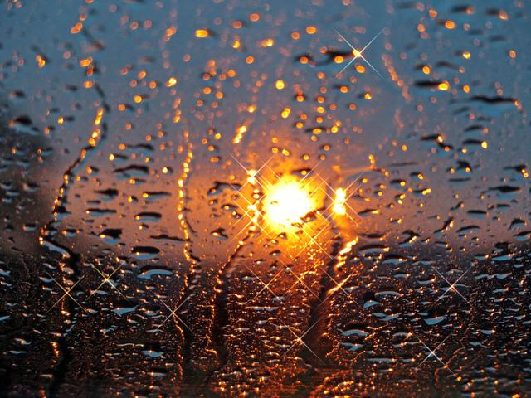

Пальчиковые игры: «Рыбки»
Рыбка плавает в водице.  Рыбке весело играть.  Рыбка, рыбка, озорница,  Мы хотим тебя поймать.  Рыбка спинку изогнула,  Крошку хлебную взяла.  Рыбка хвостиком вильнула,  Быстро-быстро уплыла. | Две ладошки вместе изображают плавательные движения.  Хлопают в ладоши  Ладони поочередно сжимаются в кулак.  Плавное движение каждой ладонью.  Хватательные движения “щепоткой”.  Плавные сходящиеся и расходящиеся движения обеими руками.
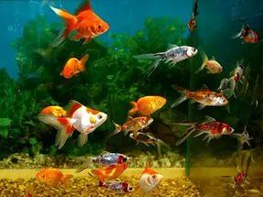

Игровое упражнение: « Побродим по лужам»
Цель: расширение словарного запаса, развитие игровых навыков.
Форма проведения: индивидуальная.
Материал: картинка с изображением дождика, большие кубики.
Ход игры: Ребенку показывают картинку с дождем и задают вопросы:
Почему девочка в сапожках?
Идет дождь.
Холодно? Как девочка одета?
Девочка тепло одета, с зонтиком.
Дует ветер? Как он дует?
Ребенок по предложению взрослого показывает, как дует ветер: глубоко вдыхает и постепенно выдыхает воздух, раздувая щеки.
Потом звучит стихотворение П. Синявского «Дождик»:
Кругом цветные зонтики
Раскрылись под дождем,
Пустились чьи-то ботики
От дождика бегом.
Зачем же мама ахала?
Льет дождик –
Ну и пусть!
Я вовсе не из сахара,
Растаять не боюсь!
Теперь взрослый предлагает изобразить дождик: после слов «льет дождик» малыш должен присесть на корточки и постучать пальчиками о пол, приговаривая «кап-кап-кап». После слов «солнце светит» малыш встает, поднимается на носочки, вытягивает руки вверх и несколько раз поворачивает кисти в разные стороны. Упражнение повторяется 3-4 раза, затем ребенку предлагают побегать «по лужам». На пол кладут кубики, а ребенок должен перешагивать их, стараясь не задеть.
Игра –забава с водой «Здравствуй водичка»
Цель: создание позитивного настроения.
-Посмотрите, какая вода? Прозрачная, светлая, чистая. Давайте с ней поздороваемся.
-Приготовьте ладошки и нежно прикоснитесь к ней. Правой ладошкой, левой ладошкой. Приговаривают: «Здравствуй водичка! Погладьте водичку.
-А теперь давайте поздороваемся пальчиками. Приговаривают: «Здравствуй водичка!
Сжимание кулачков в воде с напряжением и поочерёдно. Потереть в воде пальчики поочерёдно словно перетирать (указательными, средними, безымянными, мизинчиками).
Пальцы бегут по воде, шагают.
-Вот бегут босые ножки,
-Прямо по дорожке.

Упражнение «Дождик капает»
Цель: развивать тактильно - кинестетическую чувствительность.
-Дети выньте руки из воды, опустите пальчики вниз, что это капает с пальчиков? (Вода).
- Как она капает? Кап-кап-кап - это друзья «Капельки» – капли.
- А давайте сделаем дождик на воде пальчиками.
Ударяют пальчиками о поверхность воды.
-Кап–кап-кап, кап-кап-кап,
-Тучки собираются
-Кап–кап-кап, кап-кап-кап,
-Дождик начинается
-Дождик, дождик перестань,
-Отдохнуть немного дай!
Вытирают руки полотенцем.
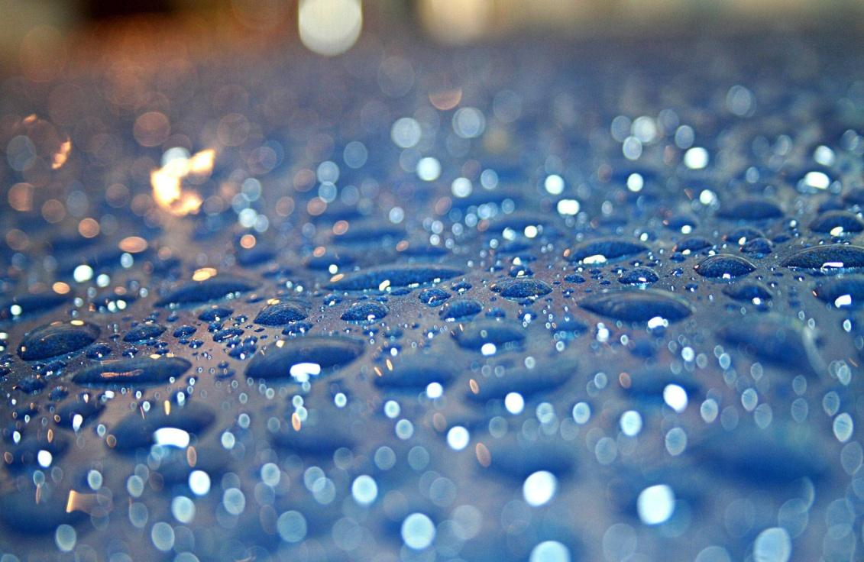

«Рыбалка»
Цель: развивать зрительно - двигательную координацию движений.
Дети вылавливают рыбок и складывают их в ведёрко. Рыбки могут быть разного цвета, так можно развивать цветовое восприятие детей; могут быть с разными эмоциями – это будет способствовать развитию эмоциональной сферы. 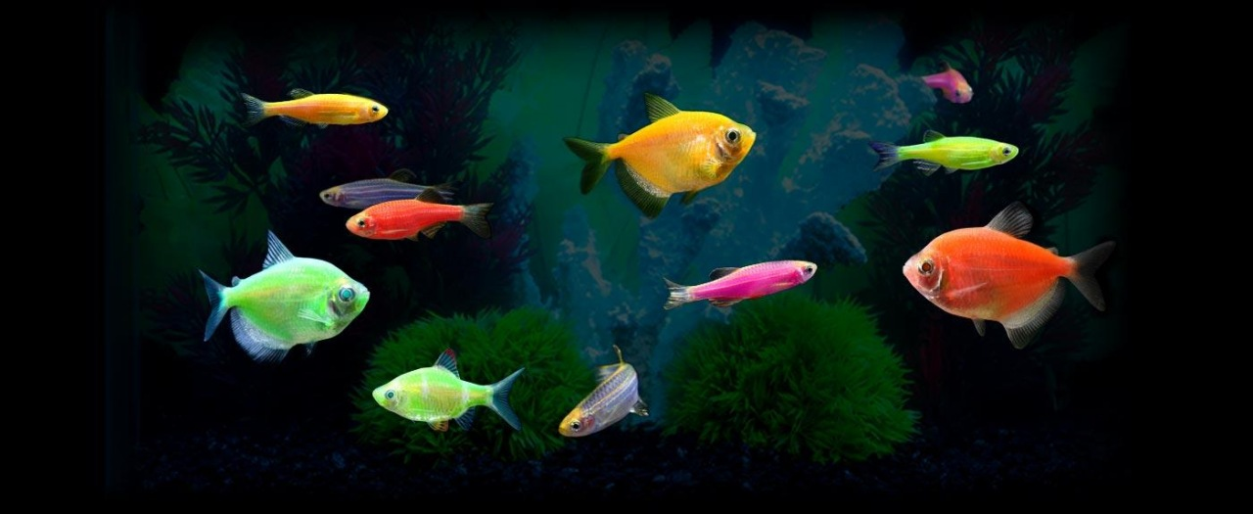

Конспект игровой ситуации в 1-й младшей группе
«Купание куклы Даши»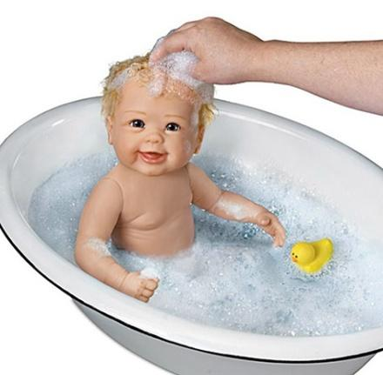
Задачи:
Образовательные: обогатить словарь детей и побуждать употреблять в речи глаголы и прилагательные.
Развивающие: развивать связную речь, познавательную активность.
Воспитательные: формировать гуманное отношение, умение сопереживать, оказывать помощь.

Речевые: активизация словаря, употребление в речи названий предметов, действий, качественных признаков.

Материалы: кукла Даша, фартуки детские, тазик, два ведёрка с горячей и холодной водой, шампунь, мыло, мочалка, мыльница, полотенце.

Ход занятия:
Воспитатель случайно обнаруживает куклу Катю возле входной двери в группу (кукла с испачканным лицом и руками, в грязной курточке) и привлекает внимание детей.
Воспитатель: Ребятки, посмотрите, кто к нам пришёл?
Спрашиваю у детей, кто бы это мог быть. Обращаю внимание на внешний вид куклы. Предлагаю спросить у куколки, где она была и что с ней произошло.
Воспитатель: Здравствуй, куколка! Что с тобой случилось?
Кукла рассказывает ребятишкам, что она спешила в детский сад в гости к детям, оступилась и упала в грязную лужу возле дороги.
Предлагаю детям помочь кукле. Спрашиваю, что нужно делать. Нужно вымыть нашу грязнульку.
Воспитатель: Ребята, я принесла для купания воду: горячую и холодную. Что нужно с ней сделать? - Варианты ответов.
Помогаю детям найти верное решение наводящими вопросами о том, можно ли использовать только горячую воду или только холодную, и почему этого делать нельзя.
Воспитатель: Молодцы, дети! Воду будем смешивать, горячую с холодной. Какая вода получится? (Предлагаю потрогать воду в тазу)
Воспитатель: Тёплая!
А теперь будем Даше мыть голову шампунем, проговариваю свои действия и спрашиваю у детей, что я сейчас делаю. Затем прошу подать мочалку, намыливаю её мылом, дети по желанию мылят куклу и повторяю 2-3 раза следующие строки:
Воспитатель:
Водичка, водичка,
Умой мое личико,
Чтобы глазоньки блестели,
Чтобы щечки краснели,
Чтоб смеялся роток,
Чтоб кусался зубок!
Затем предлагаю сполоснуть куклу чистой тёплой водичкой:
Воспитатель: От водички, от водицы
Всё улыбками искрится!
От водички, от водицы
Веселей цветы и птицы!
Даша умывается,
Солнцу улыбается!
Прошу кого-нибудь из детей подать мне полотенце. Спрашиваю, для чего оно мне понадобится. Вытираю куклу, прошу помочь положить куклу в кроватку отдохнуть.
Воспитатель: Умнички - ребятишки! Посмотрите, Даша в кроватке уже засыпает.
Заключительная часть.
Воспитатель: А сейчас, пока наша куколка отдыхает, расскажите, чем мы Дашу мыли? А чем вытирали? Помогаю проговаривать правильные формы слов. Прошу повторить за мной.
Дети, вы Даше так замечательно сегодня помогли, вы большие молодцы.

Конспект игровой ситуации
« Мы стираем маме помогаем».

Задачи:
Образовательные:
- способствовать обогащению содержания игр «в семью»;
- учить детей действовать по определённому алгоритму;
-учить использовать полученные знания в самостоятельной игре.
Развивающие:
- формировать интерес к познавательно-исследовательской деятельности по теме «Одежда»; формировать представление о действиях и предметах, необходимых для стирки.
- учить соотносить речь и движения при воспроизведении потешки;
- развивать долговременную зрительную и слуховую память;
Воспитательные:
- воспитывать интерес к труду, желание принимать посильное участие в нём;
- закрепить представления о необходимости содержать одежду в чистоте;
- воспитывать аккуратность.

Оборудование: стол, кукольное белье (платье, штаны, кофта, рубашка); таз (2 шт.); теплая вода; мыло; кроватка; кукла Катя; верёвка со стойками для просушивания одежды, салфетки или полотенца для рук.

Ход игры:
Сюрпризный момент: (стук в дверь) появление куклы Кати.
К нам сегодня в гости
Катенька пришла.
Дома кашу ела,
В гости нас звала.
Только вот беда случилась,
Катя в каше извозилась.
Плачет, плачет Катя наша,
Замарала платье в каше.
Чем же Кате мы поможем?
Что мы здесь поделать можем?
- Что надо сделать, чтобы кукла была чисто одета? (Выстирать грязную одежду.)
- Что нужно, чтобы постирать одежду? (Нам необходима вода, таз, мыло.)
Дети усаживаются вокруг небольшого столика, на котором воспитатель будет показывать трудовые действия.
Создан интерес к предстоящей деятельности, развиваются умение познавать окружающий мир через непосредственные действия.
- Можно ли сразу начинать стирать грязную одежду? Почему? (одежда находится на кукле)
- Значит, что нам нужно сделать? (снять всю грязную одежду)
- Молодцы! Я буду снимать грязную одежду с куклы Маши, а вы представьте и покажите, что вы тоже снимаете одежду с куклы.
Дети следят за действиями воспитателя, отвечают на вопросы, имитируют снимание одежды со своей воображаемой куклы.
Развиваются познавательно-исследовательские способности; пополняется словарный запас.
Воспитатель говорит: «А теперь пусть наша кукла отдохнет, она устала». Просит одного ребенка отнести куклу Катю на кроватку в кукольный уголок.
- Одежду сняли, что делаем дальше? (платье нужно замочить в воде)
Чтобы платье постирать,
Нужно тазик срочно взять.
И туда налить водицы,
И намылить платье мыльцем.
- Замачиваем платье в тазике с тёплой водой.
Здесь воспитатель дает возможность потрогать воду в тазу и определить, что она теплая. Грязное белье лежит на стульчике рядом с тазиком. Воспитатель берет платье, стирая, приговаривает: «Возьму мыло и платье выстираю». Намыливает так, чтобы было много пены.
Воспитатель: «А это, что?». (Ответ детей – пена).
Воспитатель стирая, спрашивает:
- Что я сейчас делаю? (Ответы детей).
- Я взяла мыло и намыливаю мокрое платье. Повторите «намыливаю».
-А это что? (Показывает на носочки, штанишки, кофточку).
- И носочки, и кофточку, и штанишки тоже постираем – всё будет чистое.
-Одежду мы постирали, а что теперь надо сделать? (прополоскать в чистой воде).
Воспитатель наливает в другой таз тёплой воды и начинает полоскать бельё.
- Что мы сейчас с вами делали? (прополоскали одежду).
Предложить Юлиане помочь воспитателю прополоскать и отжать платье.
Дети следят за действиями воспитателя, отвечают на вопросы, повторяют каждое действие воспитателя с воображаемой одеждой, повторяют за воспитателем слова, одновременно с воспитателем имитируют стирку.
Физминутка
Мы стираем, мы стираем, (повторение действия дважды)
Раз, два, три - руками трём.
А потом мы прополощем,
Сильно-сильно отожмём,
А потом вот так встряхнём
И прищепочки возьмём.
- Вот теперь вся одежда чистая!
- Можно надевать одежду на куклу?
- Почему? (одежда мокрая)
- Что мы должны сделать, чтобы она стала сухой? (высушить) Как?
- Для этого мы повесим одежду на верёвку, чтобы одежда высохла.
Воспитатель предлагает повесить белье на веревку и закрепить его прищепками. Педагог предлагает детям повторить слово «прищепки». Далее воспитатель предлагает детям повесить остальное белье, постоянно спрашивая, что они вешают?
А сейчас мы с вами поиграем в игру.
Упражнение на развитие внимания: «Запомни».
На столе несколько предметов одежды. Воспитатель предлагает детям запомнить их, а затем предлагает закрыть глаза и убирает один предмет, после этого просит детей определить чего не стало.
Дети запоминают предметы одежды, закрывают глаза, открывают глаза, называют недостающий предмет одежды.
Развивается зрительная память, закреплены знания детей о предметах одежды, сформировано умение эмоционально откликаться на игру.
Воспитатель говорит:
Высохнет платье,
Его мы погладим,
И нашу Катюшу
Мы в платье нарядим.

Когда белье высохнет, мы с вами погладим его и оденем на нашу куклу Катю.

« Поймай пузырь на ладошку»
Взрослый на прогулке выдувает мыльные пузыри. Пытается поймать на лету все пузыри, пока они не коснулись земли. Наступает на мыльный пузырь и удивленно спрашивает у детей, куда он пропал? Затем учит каждого ребенка ловить пузыри. Сначала можно проиграть только со своим ребёнком или с малым количеством детей, а затем со всеми.

Конспект НОД «Ладошки- осьминожки»
Цель: формировать интерес к художественному творчеству.
Задачи:
Обучающие - продолжать знакомить с нетрадиционной техникой рисования – печать ладошкой; формировать представление об обитателях морского дна; закреплять умение располагать рисунок в центре листа.
Развивающие - развивать мелкую моторику рук, фантазию, воображение.
Воспитывающие - воспитывать художественный вкус и интерес к художественному творчеству; воспитывать интерес к морским обитателям и желание изображать их на листе бумаги.
Материалы и оборудование: листы бумаги синего, голубого, бирюзового цвета; гуашь в тарелочке (синяя, желтая, оранжевая); салфетки влажные; фломастеры. Иллюстрации «Осьминог».
Ход:
Воспитатель: Сегодня я получила письмо от морского жителя Осьминожки.
Посмотри на осьминога:
Ног у осьминога - много!
Носа нет, а глаза два.
Только где же голова?
Нет ушей, одно б хоть ухо.
Нету шеи - только брюхо.
Как же, бедный, он живёт?
А вот так: и ест, и пьёт,
И смеётся ртом на брюхе,
Странный осьминог безухий.
Ребята, посмотрите, какой Осьминожка?
Дети: Грустный.
Воспитатель: Давайте узнаем, почему он грустит. (Читает письмо)
Здравствуйте, ребята!
Живу в океане, я большой осьминог,
Я очень печален, всегда одинок.
Друзей у меня не бывает совсем,
В пещере я прячусь от этих проблем.
И так проживаю за годом я год,
Хочу, чтобы было у меня много друзей.
Воспитатель: Ребята, а вы поняли, почему Осьминожка такой грустный?
Дети: Потому что у него нет друзей.
Воспитатель: Правильно. А вы хотите ему помочь?
Дети: Да!
Воспитатель: Для того чтобы Осьминожка не грустил, мы ему нарисуем друзей. Перед вами стоят тарелочки с краской, покажите мне свою ладошку, а теперь окуните ладошку в тарелочку, вся ладошка должна поместиться в краске. Теперь этой ладошкой мы ставим печать на листочке. Вытрем, как следует ладошки салфетками. Перевернем листочки пальчиками вниз.
А пока наши осьминоги будут сохнуть, мы немножко поиграем.
Пальчиковая игра «Осьминоги»
Осьминоги, осьминожки
Тренируют ручки, ножки.
Могут плавать вверх и вниз,
Сальто сделают на бис,
Вправо проплывут и влево –
Тренируются умело.
Им гимнастика важней,
Всех забав и всех затей.
Кисти рук (ладонями вниз) лежат на столе: правая рука – с сомкнутыми пальцами, левая - с разомкнутыми. Одновременно менять положение пальцев (одни смыкать, другие размыкать).
Ладонь правой руки медленно движется вверх, а ладонь левой руки – вниз.
Ладони переворачиваются в воздухе.
Ладонь правой руки медленно движется вправо, а ладонь левой руки влево, затем наоборот.
Воспитатель: Ребята, посмотрите, что мы еще не нарисовали осьминогам?
Дети: Глазки, рот.
Воспитатель: Правильно. Возьмите фломастеры, нарисуйте глазки и ротик.
Как много друзей мы нарисовали для Осьминожки. Теперь он будет очень рад, ему больше не будет одиноко. Ребята, вы совершили очень хороший поступок. Вы молодцы!

Конспект НОД «Дождик, чаще, кап-кап-кап!»
с использованием нетрадиционной техники рисования ватными палочками

Задачи по образовательным областям:
1.Художетсвенное творчество
Подведение к изображению знакомых предметов
Формирование правильной позы при рисовании
Привлечение внимания к тому, что пальчик (или ватная палочка) оставляет след на бумаге
Воспитывать интерес к отражению своих впечатлений в изобразительной деятельности
2. Коммуникация
Обогащение словаря по теме «Осень»
Развитие свободного общения с взрослыми и детьми
Совершенствование грамматической структуры речи
Поощрение попыток детей по собственной инициативе или просьбе воспитателя рассказывать об изображенном на картинке
3. Познание
Развивать чувство формы
Знакомство детей с синим цветом
Формирование умения ориентироваться на листе бумаге в пределах нарисованного контура
Формирование представлений о простейших связях между предметами ближайшего окружения (туча-дождь)
Формирование представлений об осенних изменениях в природе
4. Физкультура и здоровье
Развитие умения прыгать на двух ногах на месте
Формирование привычки мыть руки после работы с красками
5. Социализация
Воспитывать умение помогать друг другу
Содействие накоплению опыта доброжелательных взаимоотношений со сверстниками
6. Безопасность и труд
Формирование умения соблюдать правила безопасного обращения с материалами продуктивной деятельности (кисточки, краски)
Формирование навыков опрятности, аккуратности, самостоятельности при работе
Развитие умения совместно со взрослым и под его контролем осуществлять уборку оборудования после рисования
7. Музыка
Развитие интереса к музыке
Получение эстетического удовольствия, релаксации, стимулирование к фантазии
Развитие чувства ритма
Материалы и оборудование:
Листы бумаги с изображением туч
Ватные палочки, стаканчики с водой, салфетки бумажные и матерчатые
Гуашевые краски синего цвета
Вариативные образцы для пояснения техники
Аудиозапись «Шум дождя»
Фотографии, дидактические картины на тему «Осенний дождь»

Ход занятия:
- Ребята, сегодня к нам в гости пришел Дождь (прослушивание аудиозаписи «Шум дождя»). Как капает дождик?
Дождь считает:
-Кап-кап-кап!
Капает считалка.
Кап да кап! Кап да кап!
Капает на галку!
-Кап да кап! Кап да кап! –
Возмутилась галка. –
Очень мокрая для лап,
Дождь, твоя считалка! («Мокрая считалка» Г.Лагздынь)
Давайте с вами нарисуем тучки, из которых на землю капает дождик. Показ вариативных образцов, выполненные пальчиками и ватными палочками. – Догадываетесь ли вы, чем они нарисованы? Обратите внимание на цвет туч и дождинок и как размещены дождинки. На туче пятнышки поставлены плотно, почти сливаются, иногда находят друг на друга, а пятнышки дождинки размещены свободно, «летят» на расстоянии друг от друга.
Дети выбирают листы бумаги с изображением тучек, начинают рисовать пальчиками или ватными палочками по своему желанию. Ритм отпечатков сопровождается ритмом слов «кап-кап, кап-кап, кап-кап-кап».
Поощрение детей за их работы.

Конспект НОД лепка « Снежинки – белые пушистые»

Цели:
Закреплять умение детей лепить предметы круглой формы, раскатывая пластилин круговыми движениями между ладонями.
Формировать умение детей надавливать указательным пальцем на пластилиновый шарик, прикрепляя его к основе, располагать пластилиновые шарики на равном расстоянии друг от друга.
Формировать чувство цвета, интерес к работе с пластилином.
Развивать мелкую моторику.
Воспитывать аккуратность, бережное отношение к своей работе.

Материалы:
листы картона черного цвета по количеству детей
пластилин белого цвета
готовый образец работы
игрушка – обезьянка
Ход занятия
Сюрпризный момент: пришла в гости обезьянка из Африки.
Обращаюсь к детям:
- Ребята, посмотрите, кто к нам пришел? Кто это? (обезьянка)
- Ребята, обезьянка к нам приехала из Африки, там всегда жарко, круглый год лето. А к нам она приехала посмотреть настоящую зиму.
- Давайте, расскажем, какая зима? (холодная, длинная)
- Что под ножками хрустит, когда идете в детский сад? (снег)
- Расскажите обезьянке, снег холодный или теплый? (холодный)
- Обезьянка спрашивает, какой цвет у снега? (белый)
- Снежинки кружатся в воздухе и падают на землю.
Зачитывается стихотворение:
Белый снег пушистый
В воздухе кружится
И на землю тихо
Падает, ложится.
предложить станцевать для нее, как танцуют снежинки на улице – покружиться (песня «Серебристые снежинки»).
Обезьянка:
- Спасибо, ребята, вы интересно, подробно рассказали про снег, но боюсь, что когда поеду домой, я все забуду. А мне так хочется рассказать моим друзьям о зиме и показать им снег.
Обращаюсь к детям:
- Ребята, давайте для обезьянки и ее друзей слепим снежок из пластилина?
- Наш снег будет идти ночью.
- Вот такая у нас будет черная ночь (демонстрирую картон черного цвета), и вот такой снежок (показываю подготовленные шарики).
Показ:
- Необходимо отщипнуть немного пластилина и скатать маленький шарик.
- Я беру в руку шарик-снежок и кладу его на картон, и так раскладываю все шарики-снежки. А затем, как я положу все шарики-снежки на картон, надавлю на них пальчиком.
- Смотрите, какой пошел снег. Сначала одна снежинка, затем еще одна, еще и еще
- Какая красивая снежная зимняя ночь получилась!
- А теперь вы попробуйте сами слепить свою красивую, снежную, зимнюю ночь, а обезьянка будет за вами наблюдать и учиться, чтобы у себя дома показать друзьям, как можно слепить снежок.
Разложить каждому ребенку по листу черного картона и подготовленные шарики.
В процессе работы обращать внимание детей на то, что лепить надо аккуратно, не пачкать стол. Не ронять пластилин на пол, не брать его в рот.
Если у ребенка не получается – помочь ему.
Обращаюсь к детям:
- Вот какие умницы! У всех получилась красивая, снежная, зимняя ночь.
Обращаюсь к обезьянке:
- Обезьянка, посмотри, как постарались наши малыши.
Обращаюсь к детям:
- Обезьянке пора домой, к себе в Африку.
Обезьянка:
- Спасибо, ребята, что показали мне настоящий снег. До свидания!
Рефлексия: Кто приходил к нам в гости? Что обезьянка хотела увидеть? Как мы показали ей снег?

Р.Н. С. « Снегурочка»
Жили-были старик со старухой. Жили ладно, дружно. Всё бы хорошо, да одно горе - детей у них не было. Вот пришла зима снежная, намело сугробов до пояса, высыпали ребятишки на улицу поиграть, а старик со старухой на них из окна глядят да про своё горе думают.
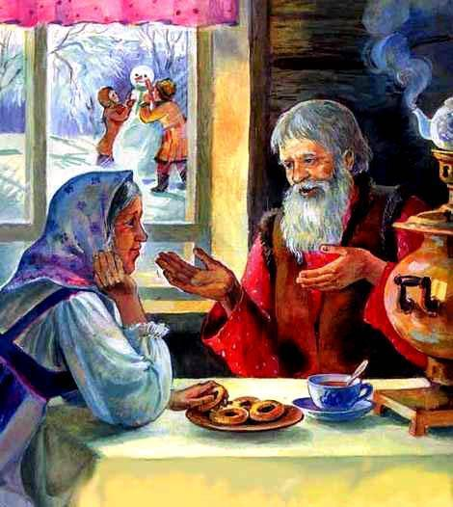
- А что, старуха, - говорит старик, - давай мы себе из снега дочку сделаем.
- Давай, - говорит старуха.
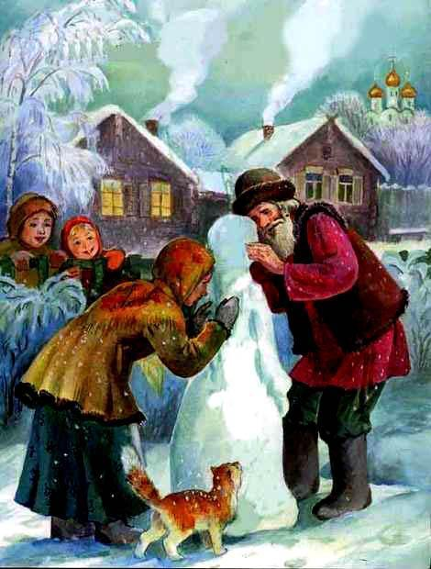
Надел старик шапку, вышли они на огород и принялись дочку из снега лепить. Скатали они снежный ком, ручки, ножки приладили, сверху снежную голову приставили. Вылепил старик носик, рот, подбородок.
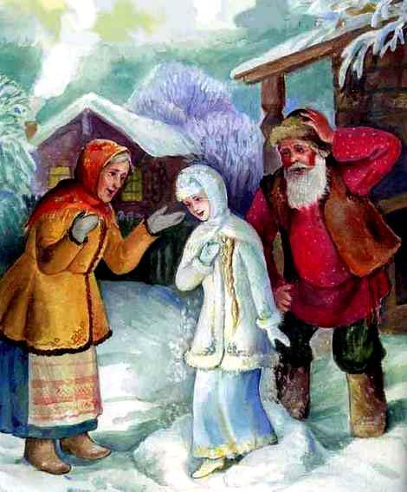
Глядь - a y Снегурочки губы порозовели, глазки открылись; смотрит она на стариков и улыбается. Потом закивала головкой, зашевелила ручками, ножками, стряхнула с себя снег - и вышла из сугроба живая девочка.
Обрадовались старики, привели её в избу. Глядят на неё, не налюбуются.
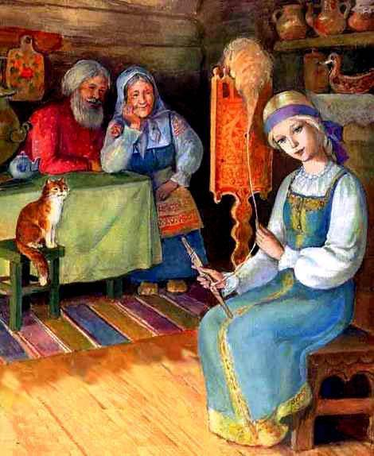
И стала расти у стариков дочка не по дням, а по часам; что ни день, то всё краше становится. Сама беленькая, точно снег, коса русая до пояса, только румянца нет вовсе.
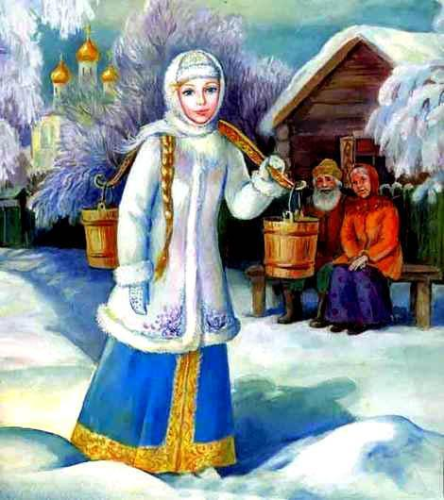
Не нарадуются старики на дочку, души в ней не чают. Растёт дочка и умная, и смышлёная, и весёлая. Со всеми ласковая, приветливая. И работа у Снегурочки в руках спорится, а песню запоёт - заслушаешься.
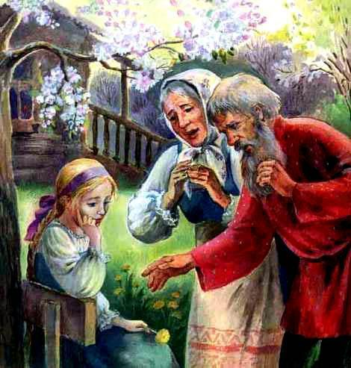
Прошла зима. Начало пригревать весеннее солнышко. Зазеленела трава на проталинках, запели жаворонки. А Снегурочка вдруг запечалилась.
- А что с тобой, дочка? - спрашивают старики. Что ты такая невесёлая стала? Иль тебе неможется?
- Ничего, батюшка, ничего, матушка, я здорова.
Вот и последний снег растаял, зацвели цветы на лугах, птицы прилетели.
А Снегурочка день ото дня всё печальнее, всё молчаливее становится. От солнца прячется. Всё бы ей тень да холодок, а ещё лучше - дождичек.
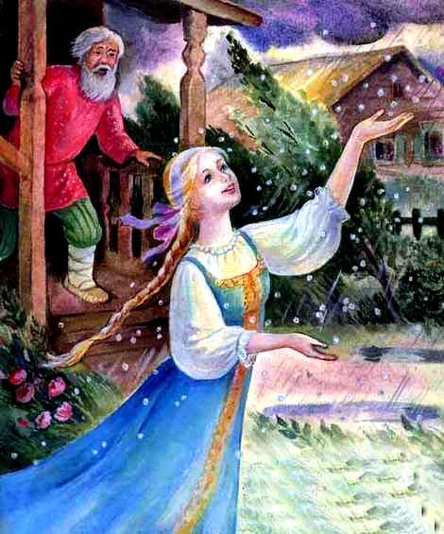
Раз надвинулась чёрная туча, посыпался крупный град. Обрадовалась Снегурочка граду, точно жемчугу перекатному. А как снова выглянуло солнышко и град растаял, Снегурочка заплакала, да так горько, словно сестра по родному брату.
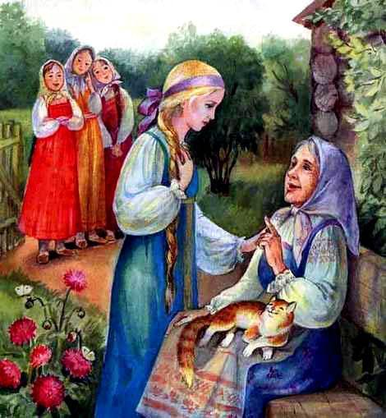
За весной лето пришло. Собрались девушки на гулянье в рощу, зовут Снегурочку:
- Идём с нами, Снегурочка, в лес гулять, песни петь, плясать.
Не хотелось Снегурочке в лес идти, да старуха её уговорила:
- Пойди, дочка, повеселись с подружками!
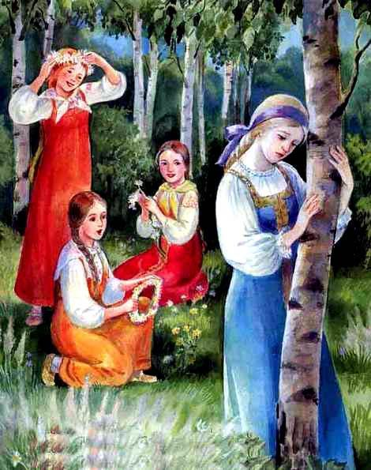
Пришли девушки со Снегурочкой в лес. Стали цветы собирать, венки плести, песни петь, хороводы водить. Только одной Снегурочке по-прежнему невесело.
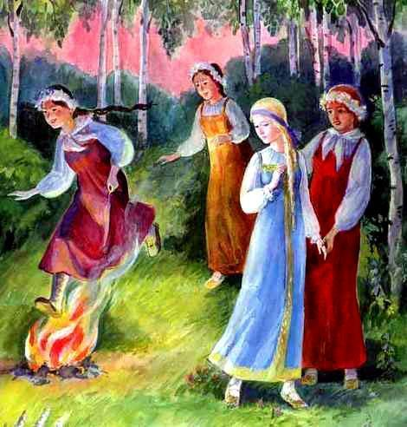
А как свечерело, набрали они хворосту, разложили костёр и давай друг за дружкой через огонь прыгать. Позади всех и Снегурочка встала.
Побежала она в свой черёд за подружками.
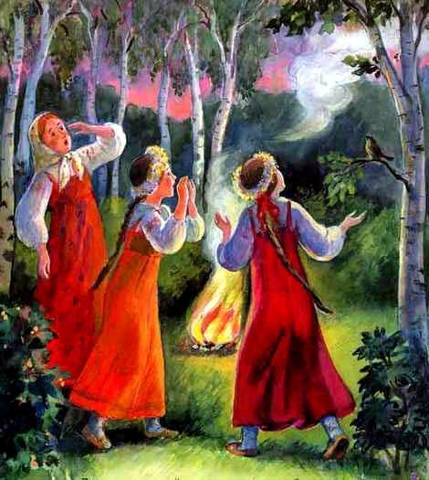
Прыгнула над огнём и вдруг растаяла, обратилась в белое облачко. Поднялось облачко высоко и пропало в небе. Только и услышали подружки, как позади простонало что-то жалобно: "Ау!" Обернулись они - а Снегурочки нет.
Стали они кликать её:
- Ау, ау, Снегурушка!
Только эхо им в лесу откликнулось...
К. И. Чуковский « Мойдодыр»
Одеяло убежало,
Улетела простыня,
И подушка,
Как лягушка,
Ускакала от меня.
Я за свечку,
Свечка - в печку!
Я за книжку,
Та - бежать
И вприпрыжку
Под кровать!
Я хочу напиться чаю,
К самовару подбегаю,
Но пузатый от меня
Убежал, как от огня.
Боже, боже,
Что случилось?
Отчего же
Всё кругом
Завертелось,
Закружилось
И помчалось колесом?
Утюги
за
сапогами,
Сапоги
за
пирогами,
Пироги
за
утюгами,
Кочерга
за
кушаком -
Всё вертится,
И кружится,
И несётся кувырком.
Вдруг из маминой из спальни,
Кривоногий и хромой,
Выбегает умывальник
И качает головой:
"Ах ты, гадкий, ах ты, грязный,
Неумытый поросёнок!
Ты чернее трубочиста,
Полюбуйся на себя:
У тебя на шее вакса,
У тебя под носом клякса,
У тебя такие руки,
Что сбежали даже брюки,
Даже брюки, даже брюки
Убежали от тебя.
Рано утром на рассвете
Умываются мышата,
И котята, и утята,
И жучки, и паучки.
Ты один не умывался
И грязнулею остался,
И сбежали от грязнули
И чулки и башмаки.
Я - Великий Умывальник,
Знаменитый Мойдодыр,
Умывальников Начальник
И мочалок Командир!
Если топну я ногою,
Позову моих солдат,
В эту комнату толпою
Умывальники влетят,
И залают, и завоют,
И ногами застучат,
И тебе головомойку,
Неумытому, дадут -
Прямо в Мойку,
Прямо в Мойку
С головою окунут!"
Он ударил в медный таз
И вскричал: "Кара-барас!"
И сейчас же щетки, щетки
Затрещали, как трещотки,
И давай меня тереть,
Приговаривать:
"Моем, моем трубочиста
Чисто, чисто, чисто, чисто!
Будет, будет трубочист
Чист, чист, чист, чист!"
Тут и мыло подскочило
И вцепилось в волоса,
И юлило, и мылило,
И кусало, как оса.
А от бешеной мочалки
Я помчался, как от палки,
А она за мной, за мной
По Садовой, по Сенной.
Я к Таврическому саду,
Перепрыгнул чрез ограду,
А она за мною мчится
И кусает, как волчица.
Вдруг навстречу мой хороший,
Мой любимый Крокодил.
Он с Тотошей и Кокошей
По аллее проходил
И мочалку, словно галку,
Словно галку, проглотил.
А потом как зарычит
На меня,
Как ногами застучит
На меня:
"Уходи-ка ты домой,
Говорит,
Да лицо своё умой,
Говорит,
А не то как налечу,
Говорит,
Растопчу и проглочу!"
Говорит.
Как пустился я по улице
бежать,
Прибежал я к умывальнику
опять.
Мылом, мылом
Мылом, мылом
Умывался без конца,
Смыл и ваксу
И чернила
С неумытого лица.
И сейчас же брюки, брюки
Так и прыгнули мне в руки.
А за ними пирожок:
"Ну-ка, съешь меня, дружок!"
А за ним и бутерброд:
Подскочил - и прямо в рот!
Вот и книжка воротилась,
Воротилася тетрадь,
И грамматика пустилась
С арифметикой плясать.
Тут Великий Умывальник,
Знаменитый Мойдодыр,
Умывальников Начальник
И мочалок Командир,
Подбежал ко мне, танцуя,
И, целуя, говорил:
"Вот теперь тебя люблю я,
Вот теперь тебя хвалю я!
Наконец-то ты, грязнуля,
Мойдодыру угодил!"
Надо, надо умываться
По утрам и вечерам,
А нечистым
Трубочистам -
Стыд и срам!
Стыд и срам!
Да здравствует мыло душистое,
И полотенце пушистое,
И зубной порошок,
И густой гребешок!
Давайте же мыться, плескаться,
Купаться, нырять, кувыркаться
В ушате, в корыте, в лохани,
В реке, в ручейке, в океане, -
И в ванне, и в бане,
Всегда и везде -
Вечная слава воде!

А. Барто «Девочка чумазая»
- Ах ты, девочка чумазая,
где ты руки так измазала?
Чёрные ладошки;
на локтях - дорожки.
- Я на солнышке
лежала,
руки кверху
держала.
ВОТ ОНИ И ЗАГОРЕЛИ.
- Ах ты, девочка чумазая,
где ты носик так измазала?
Кончик носа чёрный,
будто закопчённый.
- Я на солнышке
лежала,
нос кверху
держала.
ВОТ ОН И ЗАГОРЕЛ.
- Ах ты, девочка чумазая,
ноги в полосы
измазала,
не девочка,
а зебра,
ноги-
как у негра.
- Я на солнышке
лежала,
пятки кверху
держала.
ВОТ ОНИ И ЗАГОРЕЛИ.
- Ой ли, так ли?
Так ли дело было?
Отмоем всё до капли.
Ну - ка, дайте мыло.
МЫ ЕЁ ОТОТРЁМ.
Громко девочка кричала,
как увидела мочалу,
цапалась, как кошка:
- Не трогайте
ладошки!
Они не будут белые:
они же загорелые.
А ЛАДОШКИ - ТО ОТМЫЛИСЬ.
Оттирали губкой нос -
разобиделась до слёз:
- Ой, мой бедный
носик!
Он мыла
не выносит!
Он не будет белый:
он же загорелый.
А НОС ТОЖЕ ОТМЫЛСЯ.
Отмывали полосы -
кричала громким голосом:
- Ой, боюсь щекотки!
Уберите щётки!
Не будут пятки белые,
они же загорелые.
А ПЯТКИ ТОЖЕ ОТМЫЛИСЬ.
- Вот теперь ты белая,
Ничуть не загорелая.
ЭТО БЫЛА ГРЯЗЬ.

Потешка « Водичка, водичка». 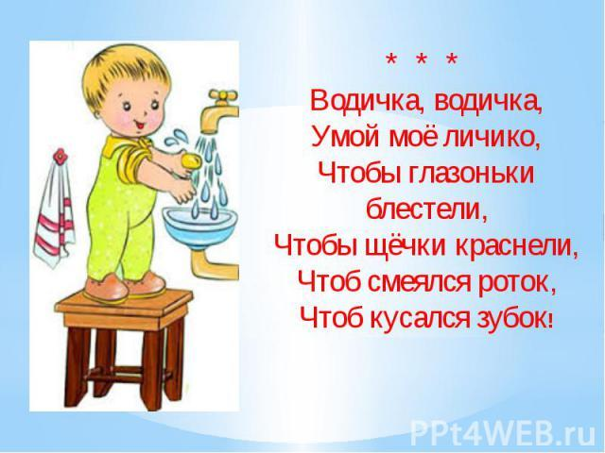

« Ай лады , лады не боимся мы воды» 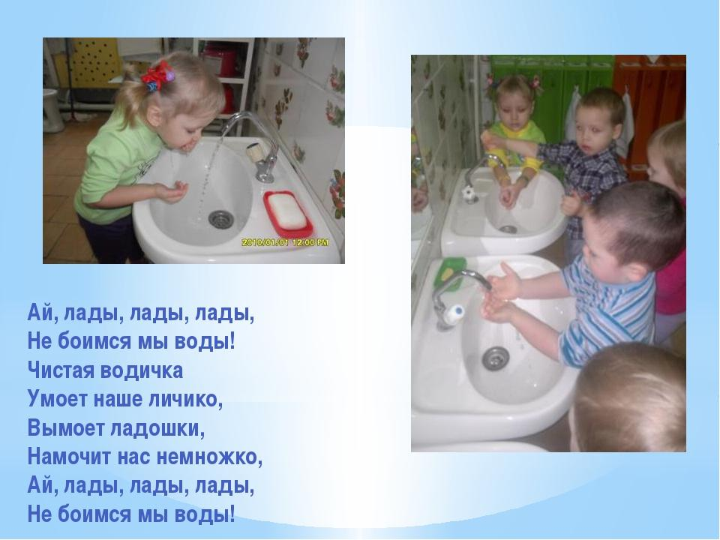

« Ах водичка хороша»
Ой-ой-ой-ой,
Кто тут голенький такой?
Кто тут голенький
да весёленький?
Кто купаться пришёл,
Кто водичку нашёл?
Эх, водичка хороша,
Хороша водичка!
пусть умоет малыша,
Чтоб сияло личико!

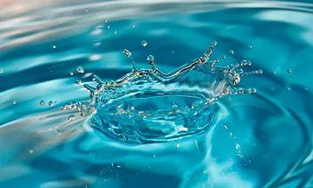

« Мы пойдем купаться»
Мы пойдем купаться
И в воде плескаться,
Брызгаться, резвиться,
Будет Катя мыться.
Мы помоем ножки
Нашей милой крошке,
Вымоем ручонки
Маленькой Катюшке,
Спинку и животик,
Личико и ротик –
Чистая какая
Доченька родная! 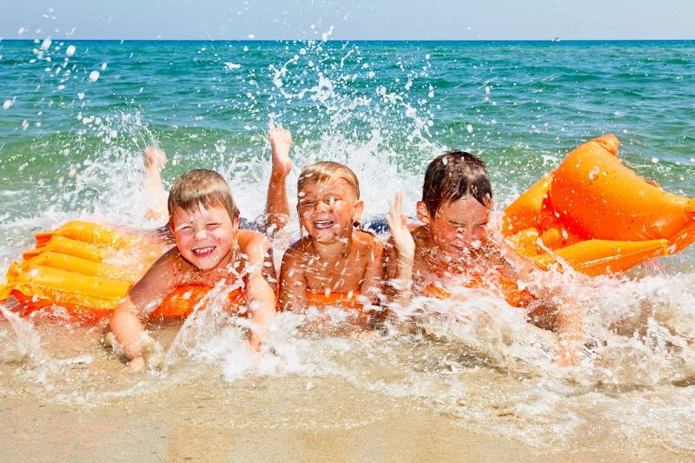

Беседа: Для чего нужна вода? 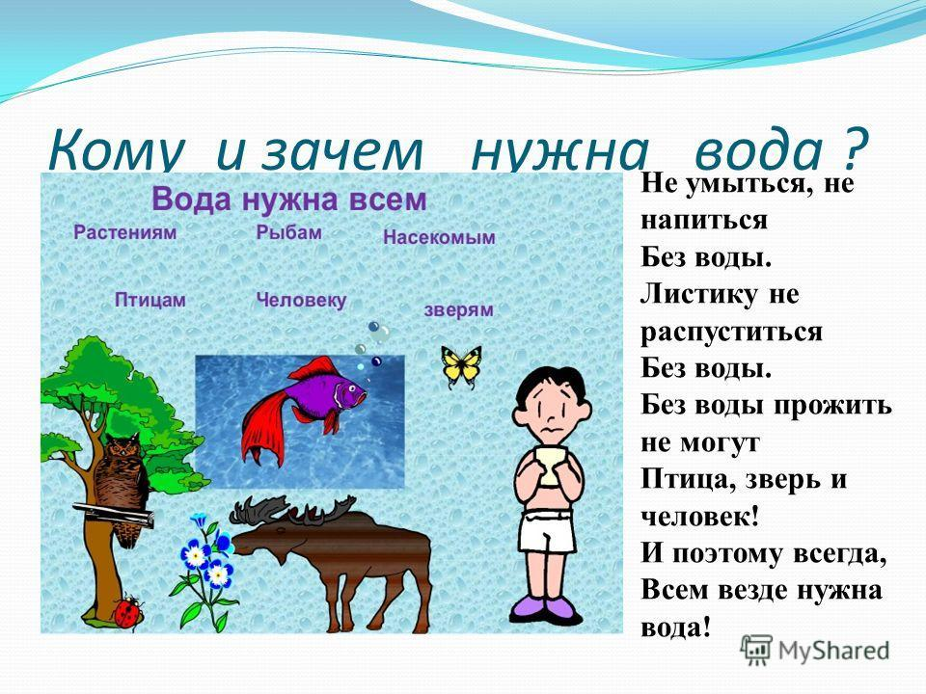

Конспект игровой ситуации для детей 1-й младшей группы по элементарному экспериментированию «Тонет или не тонет.»
Программное содержание:
Обучающие задачи: Познакомить детей, что предметы имеют свойства, которые проявляются при взаимодействии друг с другом.
Развивающие задачи: Развивать тактильное восприятие, мышление, внимание, речь.
Воспитательные задачи: Доставить детям радость. Воспитывать желание помочь. Воспитывать аккуратность в игре - экспериментирования с водой.
Речевые задачи: Продолжать учить детей отвечать предложениями (сложноподчиненными) .
Материал: резиновый мячик, камешки, таз с водой, кукла.
Ход занятия
Воспитатель: Ребята, посмотрите, кто к нам пришёл? Кукла Таня в гости к нам пришла.
Давайте поздороваемся с Таней.
Ребята смотрите, кукла Таня пришла грустная, расскажи Таня, что случилось?
Таня: Я играла с мячиком возле речки и мяч неожиданно упал в воду, я боюсь, что он утонет и прошу вас достать мяч.
Воспитатель: Ребята поможем кукле Тане? Ребята, а можно ли ходить одним на речку без взрослых? (нет) Мы лучше позвоним спасателям, и они достанут твой мячик.
А как вы думаете, может мячик утонуть в воде (нет, давайте проверим) .
Возьмите мячики и осторожно пустите в воду, что делает мяч? (плавает или тонет) .
Дети берут маленькие мячики и опускают в таз с водой.
- Правильно. Мяч не утонул, он плавает в воде. Почему он плавает? (ответы детей)
Он легкий, почему он легкий, потому что он сделан из резины, значит он какой? (резиновый). Поэтому он не тонет, а плавает.
Воспитатель: А теперь посмотрите, что я вам покажу (показывает камень) Что это? (камень)
Потрогайте, какой он, он шершавый и тяжелый. Как вы думаете, он утонет?
Дети должны сами сказать, знакомясь с качеством камня (шершавый, холодный, тяжелый)
Дети: (ответы детей)
Воспитатель бросает в воду камень - он тонет.
Воспитатель: Что произошло с камнем? Почему он утонул? (ответы детей). Камушек тяжелый вот и утонул, и у него внутри нет воздуха.
Дети тоже пробуют отпустить камешки в воду.
Таня: Как интересно!
Воспитатель: Ребята, с какими материалами мы сегодня познакомились? Что легче? Что тяжелее? (ответы детей)
Таня: Мне у вас сегодня в гостях понравилось, можно я к вам еще в гости приду? (можно).
До свидания!

» Упражнение «Цветная вода»
В емкости с теплой водой добавляют капельки гуаши. Вода окрашивается. Можно придумать кто живет в воде определенного цвета, используя бросовый, природный материал. Таким образом дети еще и закрепляют цвета. 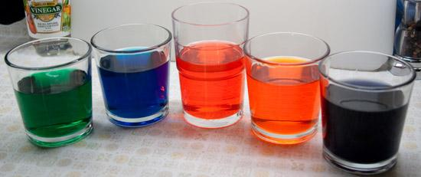

« Горячая , теплая, холодная вода»

Предлагаю детям рассмотреть емкости с водой. Предлагаю выбрать воду для мытья рук, выяснить, какой может быть вода (горячей, холодной, теплой); какая вода должна быть для мытья рук(холодной водой мыть руки неприятно, горячей – можно обжечься, надо выбрать теплую); как определить, какая вода в ведерках (потрогать не воду, а емкости, осторожно, не прикладывая руку надолго к ведру, чтобы не обжечься).
Вместе с детьми выяснить, почему емкости имеют разную температуру (в них вода разной температуры, поэтому они нагрелись по-разному). Дети выливают теплую воду в ванночку и моют руки. Спросить у детей, где взять еще теплой воды, если ее не хватает (налить в тазик холодной воды и добавить горячей).
Дети моют руки, наблюдая за изменением воды. После мытья рук проверяют температуру емкостей, в которых была вода: они одинаковые, так как без воды емкости быстро остыли. Обсудить это с детьми. 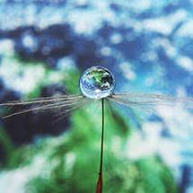

«Вода жидкая ,она течет»

Дайте детям два стаканчика - один с водой, другой - пустой, и предложите аккуратно перелить воду из одного в другой. Льется вода? Почему? Потому что она жидкая. Если бы вода не была жидкой, то она не смогла бы течь в реках и ручейках, не текла бы из крана.
Для того, чтобы дети лучше поняли, что такое «жидкая», предложите им вспомнить, что кисель бывает жидким и густым. Если кисель течет, мы можем его перелить из стакана в стакан, и мы говорим, что он жидкий. Если же мы не можем его перелить из стакана в стакан, потому что он не течет, а вываливается кусками, то мы говорим, что кисель густой. Поскольку вода жидкая, может течь, ее называют жидкостью.

Конспект совместной деятельности детей и родителей
« Изготовление макета Аквариум»
Здравствуйте, уважаемые родители и дети! Мы очень рада видеть вас на нашем мероприятии! Сегодня я хочу рассказать вам историю про маленькую рыбку. Жила-была маленькая золотая рыбка, она была очень красивая, но ей было грустно, потому что у неё не было друзей. Давайте поможем нашей рыбки, и сделаем ей большой красивый аквариум. Ребята поможем? (Да)

К нам из сказки приплыла,
Там царицею была.
Рыбка эта непростая,
Рыбка эта ЗОЛОТАЯ

Золотая рыбка : Здравствуйте, ребятки! Я сегодня приплыла к Вам в гости. Вы поможите мне сделать красивый аквариум. С морского дна я принесла вам целую корзинку красивых камешков ,водорослей и ракушек. Давайте вместе сделаем аквариум.
(Родители и дети делают аквариум)
Воспитатель: Вот и навели мы порядок в сказочном море. Не одна теперь золотая рыбка.
Золотая рыбка : Спасибо, ребятки. Помогли вы мне с бедой справиться. А теперь давайте с Вами поиграем. Я Вас всех превращу в маленьких рыбок и мы с вами поплаваем по синему- синему морю.
Рыбка плавает в воде
Рыбке весело играть ( сложенными вместе ладонями дети изображают как плывет рыбка)
Рыбка, рыбка, озорница
Рыбка спинку изогнула
Крошку хлебную взяла
Рыбка хвостиком махнула
Рыбка быстро уплыла.
Ребятки как с вами весело, но мне пора возвращаться домой . За то что вы мне помогли , я вас подарю зведочек с морского дна.
Консультация для родителей "Простые опыты с водой для дошкольников"

Опыт – это наблюдение за явлениями природы, которое производится в специально организованных условиях. Дети способны познать не только внешнюю сторону физических явлений, но и несложные связи, отношения между ними и закономерности, такие, как различные состояния веществ, переход веществ из одного состояния в другое, свойства воздуха, способность песка пропускать через себя воду.
Благодаря опытам у детей развивается способность сравнивать, делать выводы, высказывать суждения.
Опыты строятся на основе имеющихся у детей представлений. В постановке и проведении опытов дети должны быть активными участниками. При обсуждении результатов опытов необходимо подводить детей к самостоятельным выводам и суждениям.
Опыты используются для ознакомления детей со свойствами песка, глины, воды.
Предлагаем Вашему вниманию некоторые опыты, которые Вы можете провести со своими детьми дома.
Проводя эти опыты, Вы познакомите детей с некоторыми свойствами воды. Обратите их внимание на то, что даже такой привычный объект, как вода, таит в себе много неизвестного. Знание свойств воды поможет детям понять особенности водных организмов, их приспособленность к водной среде обитания.
Материалы и оборудование:
стаканчики с водой, стаканчик с молоком, палочки или чайные ложки, соломинки для коктейля, песок, сахарный песок, кусочки льда, комочки снега, термос с горячей водой, стекло или зеркальце, акварельные краски.
1.Вода прозрачная.
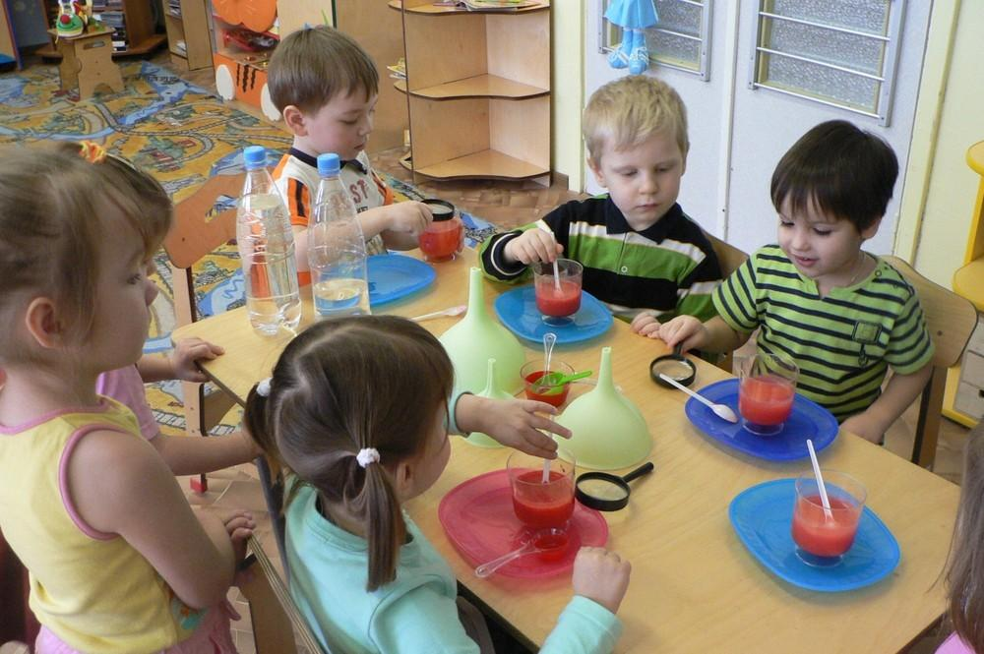
Перед детьми стоят два стаканчика: один с водой, другой с молоком. В оба стаканчика положить палочки или ложечки. В каком из стаканчиков они видны, а в каком нет? Почему? (Перед нами молоко и вода, в стаканчике с водой мы видим палочку, а в стаканчике с молоком – нет). Вывод: вода прозрачная, а молоко нет. Предложить детям подумать, что было бы, если бы речная вода была непрозрачной? Например, в сказках говорится о молочных реках с кисельными берегами. Могли бы рыбы, и другие животные жить в таких молочных реках?
2.У воды нет вкуса.
Предложить детям попробовать через соломинку воду. Есть ли у неё вкус? Дать им для сравнения попробовать молоко или сок. Если они не убедились, пусть ещё раз попробуют воду. (Дети часто слышат от взрослых, что вода очень вкусная. У них формируется неверное представление. Объяснить, что когда человек очень хочет пить, то с удовольствием пьёт воду, и, чтобы выразить своё удовольствие, говорит: «Какая вкусная вода», хотя на самом деле её вкуса не чувствует.)
3.Уводы нет запаха
Предложить детям понюхать воду и сказать, чем она пахнет или совсем не пахнет. Пусть нюхают ещё и ещё, пока не убедятся, что запаха нет. Можно для сравнения предложить понюхать воду в которую добавили ароматические вещества (духи, соль для ванн).
Однако можно подчеркнуть, что вода из водопроводного крана может иметь запах, так как её очищают специальными веществами, чтобы она была безопасной для нашего здоровья.
4.Лёд – твёрдая вода.
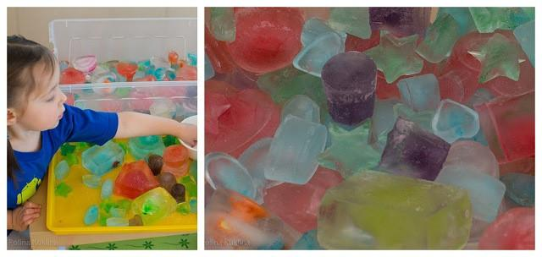
Взять кубики льда. Поместить их в отдельные стаканчики, чтобы каждый ребёнок наблюдал за своим кусочком льда. Дети должны следить за состоянием кубиков льда в тёплом помещении. Обратить их внимание на то, как постепенно уменьшается кубик льда. Что с ним происходит?
Взять один большой кубик льда и несколько маленьких. Понаблюдать, какой из них растает быстрее: большой или маленький. Важно, чтобы дети обратили внимание на то, что отличающиеся по величине куски льда растают в разные промежутки времени. Таким же образом проследить за таянием снега. Вывод: лёд, снег – это тоже вода.
5.Пар – это тоже вода
Взять термос с кипятком. Открыть его, чтобы дети увидели пар. Поместить над паром стекло или зеркальце. На нём выступят капельки воды, показать их детям.
6.Вода жидкая, может течь.
Дать детям два стаканчика – один с водой, другой – пустой. Предложить аккуратно перелить воду из одного в другой. Льётся вода? Почему? (Потому, что она жидкая.) Если бы вода не была жидкой, она не смогла бы течь в реках и ручейках, не текла бы из крана.
Для того, чтобы дети лучше поняли, что такое «жидкая», предложить им вспомнить, что кисель бывает жидким и густым. Если кисель течёт, мы можем его перелить из стакана в стакан, и мы говорим, что он… жидкий. Если же мы не можем его перелить из стакана в стакан, потому что он не течёт, а выливается кусками, то мы говорим, что кисель… густой.
Поскольку вода жидкая, может течь, её называют жидкостью.
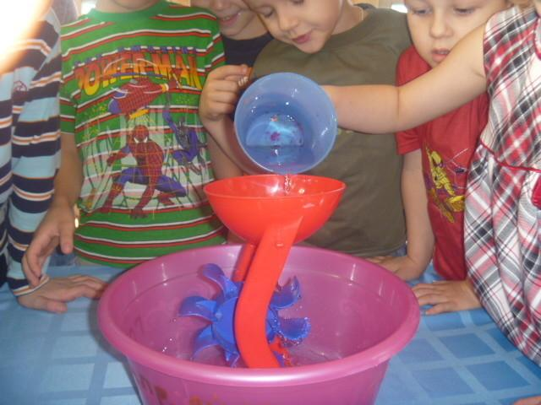
7.В воде некоторые вещества растворяются, а некоторые – не растворяются
У каждого ребёнка по два стаканчика с водой. В один из них положить обычный песок и попробовать размешать его ложкой. Что получается? Растворился песок или нет? Взять другой стаканчик и насыпать в него ложечку сахарного песка, размешать его. Что теперь произошло? В каком из стаканчиков песок растворился?
На дне аквариума лежит песок. Растворится он или нет? Что было бы. если бы на дно аквариума положили не обычный песок, а сахарный песок? А если бы на дне реки был сахарный песок? (Он растворился бы в воде, и тогда на дно реки нельзя было бы встать).
Предложить детям размешать акварельную краску в стаканчике с водой. Почему вода стала цветной? (Краска в ней растворилась).
8.Лёд легче воды
Спросить детей: что будет с кубиком льда, если его поместить в стаканчик с водой? Он утонет, будет плавать, сразу растворится? Выслушать ответы детей, а затем провести опыт: опустить кубик льда в стаканчик с водой. Лёд плавает в воде. Он легче воды, поэтому и не тонет. Оставить лёд в стаканчиках и посмотреть, что с ним произойдёт.
9.Вода бывает теплой, холодной, горячей.
Дать детям стаканчики с водой разной температуры. Дети пальчиком или с помощью термометра определяют, в каком стаканчике вода холодная, а в каком горячая. Спросите ребёнка, как получить тёплую воду? Проделайте это вместе с ним.
Можно продолжить предыдущий опыт(№8), сравнив температуру воды до того, как в неё положили лёд, и после того, как он растаял. Почему вода стала холоднее?
Подчеркнуть, что в реках, озёрах, морях тоже бывает вода с разной температурой: и тёплая, и холодная. Некоторые рыбы, звери, растения, улитки могут жить только в тёплой воде, другие – только в холодной. Если бы дети были рыбами, какую воду они бы выбрали – тёплую или холодную? Как они думают, где больше разных растений и животных – в тёплых морях или в холодных? Сказать, что в холодных морях, реках живёт меньше разных животных. Но в природе есть такие необычные места, где очень горячая вода выходит из-под земли на поверхность. Это гейзеры. От них, как и от термоса с горячей водой, тоже идёт пар. Может ли кто-нибудь жить в таком горячем «доме»? Жильцов там очень мало, но они есть, например, особенные водоросли.
Важно, чтобы дети поняли, что в водоёмах вола бывает разной температуры, а значит, в них живут разные растения и животные.
10.Вода не имеет формы
Предложить детям рассмотреть кубик льда (вспомнить, что лёд – это твёрдая вода). Какой формы этот кусочек льда? Изменит ли он свою форму, если опустить его в стакан, в миску, положить на стол или на ладошку? А жидкая вода?
Предложить детям налить воду в кувшин, тарелку, стакан (любые сосуды), на поверхность стола. Что происходит? Вода принимает форму того предмета, в котором находится, а на ровном месте расползается лужицей. Значит, жидкая вода не имеет формы.
Удачи Вам и Вашему малышу!
Консультация для родителей «Игры с водой».
Игры с водой – одно из любимых детских забав. И не удивительно, ведь игры с водой полезны не только для развития тактильных ощущений и мелкой моторики. Вода развивает различные рецепторы, успокаивает, дарит положительные эмоции. А что может быть лучше, чем счастливое лицо ребенка! И уже не важно то, что у вас вокруг одни лужи, выпачканная ванная и т. д.
В играх с водой ребёнок, при помощи взрослого, не только познает её свойства, но вода оказывает на организм ребёнка релаксационный эффект, очень интересно наблюдать, как простейшие действия с водой, доставляют радость детям и в дальнейшем оставляют прекрасные воспоминания. Малыши удивляются, делают для себя маленькие открытия. Взрослый пускает на воду маленький кораблик, и он плывёт, когда кораблик намокает, он тонет. Взрослый побуждает потрогать воду рукой. Кораблик плывёт, ребенок старается подтолкнуть его рукой. Задаёт вопрос: «Почему он плывёт медленно?». Малыш бросает мячик и говорит: «Смотрите, мячик плавает и не тонет!». Затем пытается опустить его на дно таза, но мячик опять всплывает. Объясните, что мячик круглый, резиновый, лёгкий, поэтому он плавает, а бумажный кораблик намокает, поэтому тонет.
Так, простейшие игровые действия с водой могут принимать осмысленный характер. Взрослый опускает в воду камешек и железный шарик, оба предмета погружаются в таз на дно, дети восклицают, что камешек тонет в воде! Для маленького ребёнка – это открытие! Поясняет, что камешек тонет, потому, что он тяжёлый и железный шарик тоже тяжёлый! Руководство в таких играх со стороны взрослого просто необходимо. Взрослый в игре помогает выделить из множества признаков и качеств предметов, наиболее существенные доступные для восприятия, предмет « тонет», « плавает», «водичка чистая», «тёплая». Часто дети в играх с водой с удовольствием купают свои игрушки.
Игр с водой – огромное разнообразие, вот некоторые из них, которые доступны для каждого ребенка.
«Окрашивание воды»
Покрасьте воду акварельными красками. Начать лучше с одного цвета. В одной бутылке (пластиковой, прозрачной) сделайте концентрированный раствор, а потом разливайте этот раствор в разных количествах в другие бутылки. Разлив концентрированнный раствор по емкостям, долейте воды и посмотрите с ребенком, где вода получилась темнее, а где светлее.
«Маленький рыбак»
Мелкие предметы бросаем в тазик или ванну. Это будут рыбки. Ребенку даем «удочку» (половник с длинной ручкой), которой он будет вылавливать рыбок. Можно ловить и сачком – для этого подойдет дуршлаг или сито.
«Учимся измерять»
Для игры понадобится небольшая мисочка или кувшин, а также черпак. Взрослый просит заполнить миску водой, используя черпак. Для сравнения лучше взять разные по вместимости миску и кувшин.
«Поиск сокровищ»
Дайте ребенку несколько игрушек, которые он должен рассмотреть и ощупать, а затем опустите их в тазик с водой. Завяжите ребенку глаза и предложите отгадать, какую игрушку он нащупал рукой в воде.
«Лейся, лейся»
Для этой забавы нужна воронка, пластиковый стакан и различные пластиковые емкости с узким горлышком. С помощью стакана малыш наливает воду в бутылки через воронку. Можно просто лить воду через воронку, высоко подняв ее.
«Тонет – не тонет»
Возьмите предметы из разных материалов: металл, дерево, пластмасса, резина, ткань, бумага, мочалка. Опуская по очереди разные предметы, ребенок наблюдает, погружаются они в воду или нет и что с ними происходит.

«С места на место»
Помещаем мелкие пластмассовые шарики в воду. Задача ребенка – выловит ситечком с длинной ручкой все шарики и переложить их в пустую пластмассовую миску, которая плавает рядом.
Уважаемые родители! Организуйте с детьми «Игры с водой» у себя дома, и вы увидите, какую пользу они принесут в развитии ваших малышей!

